МИНИСТЕРСТВО ОБРАЗОВАНИЯ, НАУКИ И МОЛОДЕЖИ
РЕСПУБЛИКИ КРЫМ

МУНИЦИПАЛЬНОЕ БЮДЖЕТНОЕ ОБЩЕОБРАЗОВАТЕЛЬНОЕ УЧРЕЖДЕНИЕ ДОПОЛНИТЕЛЬНОГО ОБРАЗОВАНИЯ «ЦЕНТР ДЕТСКОГО И ЮНОШЕСКОГО ТВОРЧЕСТВА» г. САКИ РЕСПУБЛИКИ КРЫМ

Номинация: Геоинформатика

Оценка экологически опасных факторов, влияющих на оз. Сасык-Сиваш

Работу выполнил:
Куприец Станислав Вадимович,
учащийся 11 класса МБОУ
«Сакская СШ № 1
им. Героя Советского Союза
В.К.Гайнутдинова»

Руководитель:
Ткаченко Светлана Олеговна, педагог дополнительного образования МБОУ ДО
«ЦДЮТ» г. Саки Республики Крым

2021 г.

СОДЕРЖАНИЕ
ВВЕДЕНИЕ 3
Раздел 1. Методика исследований 6
Раздел 2. Результаты полевых исследований 8
  - Результаты полевых исследований 8
  - Определение опасных экологических факторов и картирование зон экологического риска 11
ВЫВОДЫ… 14
СПИСОК ЛИТЕРАТУРЫ… 15

ВВЕДЕНИЕ

Озеро Сасык-Сиваш (Сасык) расположено между г. Евпаторией и г. Саки. Протяженность озера с запада на восток достигает 14 км, с севера на юг – 9 км. Водоем мелководный, глубина не превышает 0,8 м. Озеро разделено глиняной дамбой на две части. Южная часть (наиболее широкая) имеет овальную форму, северная и западная – осложнена далеко врезающимися в сушу заливами, имеющими собственные названия: Богайский, Мамайский, Тюменский, Айдарский лиманы.
Озеро Сасык-Сиваш отшнуровано от моря песчано-галечно-гравийной пересыпью шириной 0,7 км, высотой около 2 м.
Актуальность работы заключается в том, что озеро Сасык-Сиваш является ценным источником рапы для добычи соли, при техногенном воздействии на водоём, ценные свойства сырья безвозвратно будут потеряны.
Цель – определить и систематизировать основные экологически опасные факторы оказывающих воздействие на оз. Сасык-Сиваш и спрогнозировать результаты их негативного влияния.
Задачи:
- провести полевые исследования на прилегающих к озеру территориях и разделительной дамбы, сопровождаемые отбором проб;
- определить и зафиксировать опасные экологические факторы;
- картировать зоны экологического риска;
-спрогнозировать результаты негативного влияния экологически опасных факторов.

ПРИРОДНЫЕ УСЛОВИЯ РАЙОНА ИССЛЕДОВАНИЙ
Общие сведения
Озеро Сасык-Сиваш (Сасык) расположено между г. Евпаторией и г. Саки. Протяженность озера с запада на восток достигает 14 км, с севера на юг – 9 км. Водоем мелководный, глубина не превышает 0,8 м. Озеро разделено глиняной дамбой на две части. Южная часть (наиболее широкая) имеет овальную форму, северная и западная – осложнена далеко врезающимися в сушу заливами, имеющими собственные названия: Богайский, Мамайский, Тюменский, Айдарский лиманы.
Озеро Сасык-Сиваш отшнуровано от моря песчано-галечно-гравийной пересыпью шириной 0,7 км, высотой около 2 м.
Геоморфология и эрозионные процессы
Котловина озера представляет собой природное расширение пяти балок.
Западный и северный берега высокие, местами обрывистые. На северном берегу имеется разветвленная блочная сеть, расположенные здесь лиманы не имеют четко выраженного уреза воды.
Восточный берег очень крутой, обрывистый, высотой 8 – 10 м.
Южный берег имеет правильную форму, на некоторых участках нет четко выраженного уреза воды.
Геология и гидрогеология
Северный и западный берег сложены известняками сармата, меотиса и понта.
Восточный берег сложен красно-бурыми глинами и суглинками плиоцена, сверху покрыт почвенно-растительным слоем.
Южный берег сложен песчано-гравиевыми отложениями четвертичного возраста.
Озерная рапа
Северная часть сильно распреснена, минерализация не превышает 80 г/дм³. Вода буро-зеленого цвета, мутная.
Южная часть соленая, минерализация 130 г/дм³. Вода темно-синяя, прозрачная. Отмечается большое количество рачков.
До 2007 г. часто фиксировался размыв дамбы и переток пресных вод в соленую часть озера. В 2007 г. была проведена реконструкция дамбы и сооружен сбросной канал. После принятых мер размывов дамбы не наблюдалось, но переток вод продолжается через свищи, образованные в подводной части тала дамбы из-за разницы в уровне воды (уровень в северной части на 20 см превышает уровень в южной части).
Грязевая залежь
Озерные осадки представлены светло-серыми и серыми глинами, темно- серыми и черными илами и песчано-илистыми отложениями. Озеро Сасык- Сиваш отнесено к объектам категории лечебных.
Техногенез
В XIX столетии на озере был сооружен крупный соледобывающий промысел, а в начале XX столетия рапа озера стала использоваться в химической промышленности. В послевоенное время с целью обеспечения минимально возможных колебаний уровня воды в озере и ее минерализации на водоеме была сооружена дамба, отделившая все лиманы от южной, наиболее широкой части озера. На сегодняшний день дамба препятствует распреснению и загрязнению южной части озера, на которой до сих пор ведется соледобыча садочным методом.

РАЗДЕЛ 1. МЕТОДИКА ИССЛЕДОВАНИЙ

Полевые исследования заключались в проведении визуального обследования берегов озера и разделительных дамб, отборе проб воды (рис. 1) из разных частей озера и прилегающих водоемов, нивелировании тела разделительной дамбы, определение географических координат для дальнейшего картирования и фотофиксации, обнаруженных экологически опасных факторов.

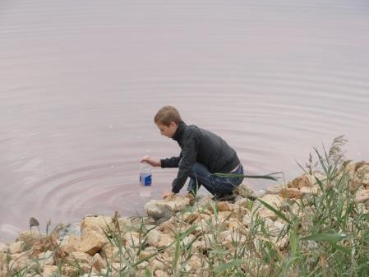 | 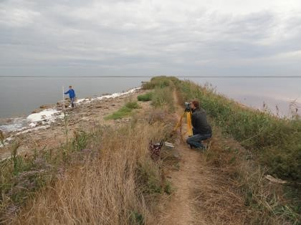
Рис. 1 – Отбор проб воды и нивелировка тела дамбы

Обследование берегов озера проводилось в начале сентября по заранее запланированному маршруту (рис. 2). Нивелировка тела разделительной дамбы выполнялась в трех точках наиболее сильного разрушения при помощи теодалита (рис. 1). Фиксация координат велась в системе SWG 82 на GPS Garmin 62. Анализ воды выполнялся с целью определения общей минерализации в химико-аналитической лаборатории ГУ НП РК «Крымская ГГРЭС».

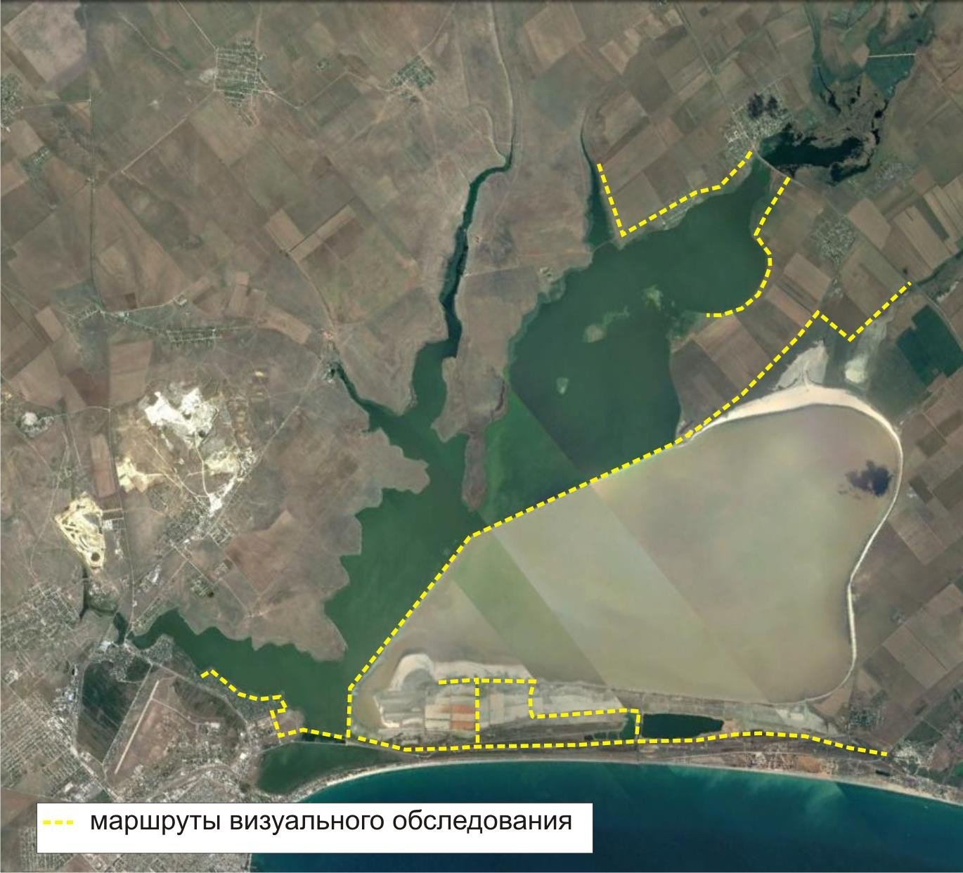
Рис. 2 – Маршрут обследования берегов и разделительной дамбы
оз. Сасык-Сиваш

Камеральные работы включали в себя анализ и систематизацию полученных данных по результатам полевых исследований и анализа отобранных проб, картирование зон экологического риска, прогноза негативного влияния экологически опасных факторов.

РАЗДЕЛ 2. РЕЗУЛЬТАТЫ ИССЛЕДОВАНИЙ

Результаты полевых исследований

Отбор проб воды из пресной и соленой частей озера показал, что минирализация пресной части 18 г/дм³ что говорить о сильном ее расспросной в следствии многолетнего поступления вод с расположенных на северной части полей орошения и сельскохозяйственных угодий. Минерализация соленой части составляет 300 г/дм³. Сильную угрозу распреснения и загрязнения соленой части создает попадание пресных вод при разрушении действующей разделительной дамбы. Поэтому, при проведении полевых работ была проведена оценка технического состояния разделительной дамбы между пресной и соленой частью оз. Сасык-Сиваш. Дамба сложена гравийно- глинистым грунтом. От мыса Красного и до первого изгиба, участок дамбы самый неблагополучный (рис. 3).

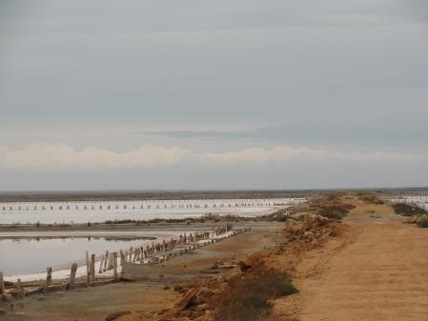 | 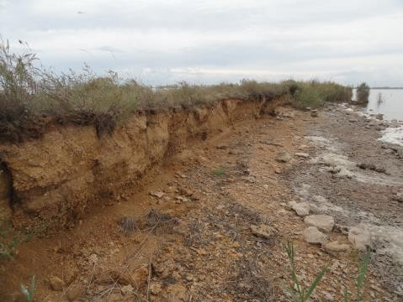
Рис. 3 – Техническое состояние разделительной дамбы

Со стороны пресной части озера берег дамбы обрывистый, сильно подмытый с обширными зонами абразии. На период проведения нивилировки, высота дамбы над урезом воды пресной части колеблется от 1,21 до 0,64 м. Противоположный берег, со стороны соленой части озера, более пологий, на всем протяжении отсыпан гранитом (камни средней величины). Высота насыпи колеблется от 2,42 до 1,70 м.

Средняя ширина дамбы 10 - 12 м., ширина верхней, не размытой части, на некоторых участках составляет всего 1,50 – 1,70 м.
пресная часть
соленая часть
Остальная часть дамбы находится в удовлетворительном состоянии. Со стороны пресного водоема берег зарос камышом, больших размывов нет. Некоторые участки отсыпаны крупным гранитом. На теле дамбы имеются участки скопления ТБО.
Въезд на дамбу со стороны мыса Красного закрыт шлагбаумам.
В теле дамбы проложен высоковольтный кабель. Кабель спрятан в металлическую трубу, а место прохождения отмечено столбиками. На одном из поворотов труба с кабелем выходит наружу.
Для наглядности, по результатам нивилировки отстроены поперечные профили дамбы в целой ее части, слабо разрушенной и сильно разрушенной (рис.4).
пресная часть
соленая часть
м
3
4 - 7 м
2
1
0
-1
целая часть дамбы
м
3
3 - 4 м
2
1
0
-1
слабо разрушенная

м
3 1,5 - 2 м

2 пресная часть

1
соленая часть

0

-1
сильно разрушенная
Рис. 4 – Поперечные профили дамбы

На восточном берегу расположено шламохранилище открытого типа. Шламохранилище престали эксплуатировать с момента закрытия Сакского химического завода, но рекультивация почвы не проведена до сих пор. Учитывая близость к северной части озера, можно говорить о большой вероятности попадания загрязнителей в акваторию с воздушными массами, при смыве терригенного материала и при фильтрации с осадками в грунтовые воды.
Если пресная часть питается техногенным водами с полей орошения, то соленая часть сохранила свой естественный гидрологический режим и ее питание осуществляется метеорными водами и водами моря, фильтрующимися через песчаную пересыпь. Ширина пересыпи колеблется от 1,5 км до 2 км., гидравлический уклон грунтовых вод направлен в сторону оз. Сасык-Сиваш, которое расположено на 1,5 м. ниже уровня Черного моря. В настоящее время, так же, как и в 60 – 80 х годах прошлого столетия на территории морской пересыпи ведется добычи песка открытым способом. Выемка большого количества грунта из зоны транзита грунтовых вод нарушает естественный гидрологический и гидрогеологический режим района, что сказывается в дефиците морской воды для соленой части оз. Сасык-Сиваш. Минерализация воды, отобранной в одном из заброшенных карьеров, составляет 85 г/дм³, что больше чем в Черном море, но меньше чем в соленой части озера, следовательно, отработанные карьеры затапливаются смешенными водами (метеорными, морскими, озерными), что ухудшает гидрологическую обстановку, поскольку часть озерной воды фильтруется в пустые котлованы.

Определение опасных экологических факторов и картирование зон экологического риска

По характеру воздействия на экосистему озера все определенных нами опасные экологические факторы можно разделать на два типа:
- Создающие угрозу техногенного загрязнения акватории и берегов химическими загрязнителями и ТБО, сюда относятся: шламохранилище открытого типа расположенное на берегу озера, замусоривание берегов и разделительных дамб ТБО, проезд автотранспорта, поверхностный сток с полей орошения.
- Создающие угрозу нарушения естественного гидрологического режима соленой части озера, к таким относится: угроза разрушения тела дамбы и расширение карьеров на морской пересыпи.
Более наглядно опасные факторы показаны в виде схемы на рис. 5.

опасные экологические факторы
угроза техногенного  загрязнения акватории |  | угроза нарушения естественного  гидрологического режима
- шламохранилище  - ТБО  - проезд автотранспорта  - сток с полей орошения |  | - разрушение тела дамбы  - разработка карьеров

Рис. 5. – Опасные экологические факторы, влияющие на оз. Сасык- Сиваш.

По степени экологического риска на первое место следует выделить те опасные экологические факторы, которые при прогнозе негативного воздействия могут привести к необратимым изменяем в экосистеме водоема, а на второе, те которые долгие годы будут оказывать малозаметное отрицательное влияние на водоем. Для удобства анализа, прогноз негативного воздействия каждого из определенных нами факторов выполнен в виде таблицы (таблица 2.1).
Таблица 2.1 Прогноз негативного воздействия опасных экологических факторов и оценка степени риска

Опасные экологические факторы | Прогноз негативных последствий | Оценка экологического  риска
Разрушение тела дамбы | Затопление соленой части  пресными водами и необратимое ее распреснение | высокая
Разработка карьеров на морской пересыпи | Необратимое изменение гидрлогического режима соленой части – избыточное перенасыщение солью, и  дефицит рапы | высокая
Шламохранилище | Попадание токсичных веществ в акваторию озера, как следствие угнетение и гибель флоры и  фауны | высокая
ТБО | Накопление загрязняющих веществ в объектах окружающей среды и самом водоеме, изменение химических и санитарно-бактериологических  свойств воды | умеренная
Проезд автотранспорта |  | умеренная
Сток с полей орошения |  | умеренная

На основе прогноза негативного развития опасных экологических факторов и их привязки к карте, проведено картирование зон экологического риска на прилегающий к озеру территории (рис. 6).

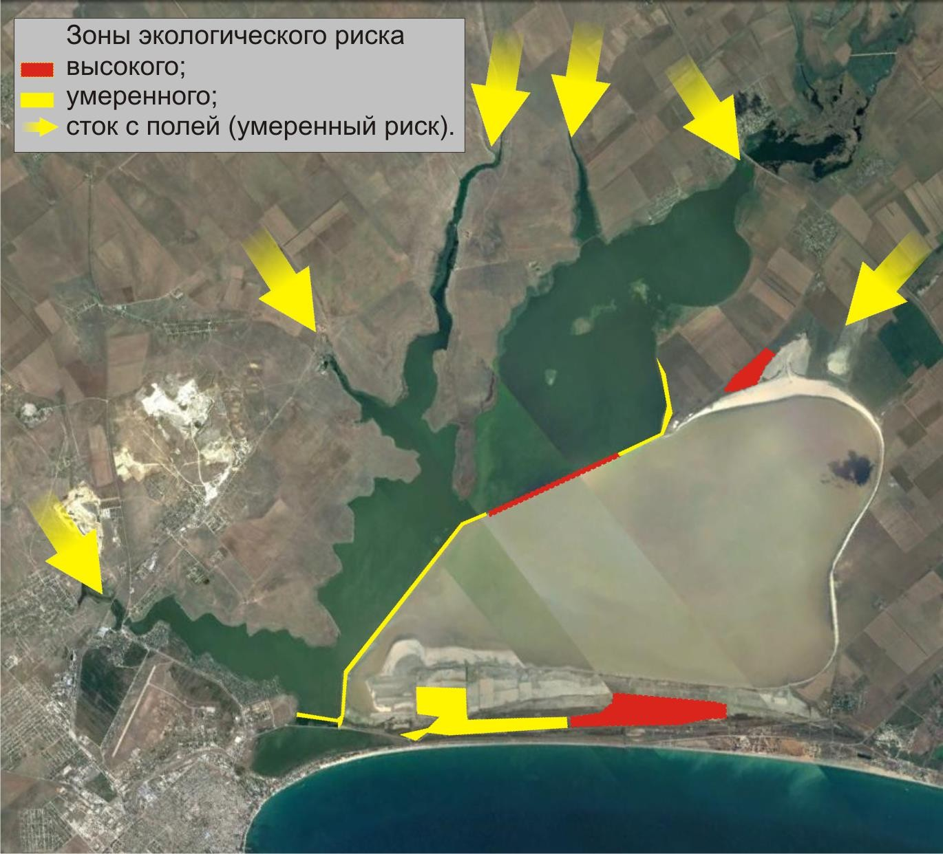

Как видно из рис. 6., зоны высокого экологического риска локализованы на участке разделительной дамбы, на восточной части озера в районе хвостохранилища и на морской пересыпи в районе карьеров по добычи песка. Зоны умеренного экологического риска охватывают практически всю прибрежную территорию оз. Сасык-Сиваш.

ВЫВОДЫ

- В процессе полевых работ были установлен ряд опасных экологических факторов, которые по характеру воздействия на экосистему озера можно разделить на две группы: 1. Создающие угрозу техногенного загрязнения акватории и берегов химическими загрязнителями и ТБО, сюда относятся: шламохранилище открытого типа расположенное на берегу озера, замусоривание берегов и разделительных дамб ТБО, проезд автотранспорта, поверхностный сток с полей орошения. 2. Создающие угрозу нарушения естественного гидрологического режима соленой части озера, к таким относится: угроза разрушения тела дамбы и расширение карьеров на морской пересыпи.
- На основе выполненного прогноза оценки негативных последствий воздействия экологических факторов были определены наиболее опасные: разрушение тела дамбы, дальнейшая разработка карьеров и наличие открытого шламохранилища.
- При картировании зон экологического риска установлено, что зоны высокого риска локализованы на сравнительно небольших участках, а зоны умеренного риска – охватывают всю практически всю прибрежную территорию.

СПИСОК ЛИТЕРАТУРЫ

1. Альбов С.Г. Гидрогеология Крыма. Киев, Изд. АН УССР, 1956
2.Курнаков Н.С. и др. Соляные озера Крыма. Изд. АН СССР, М-Л, 1936.
3.Королев В.А. Мониторинг геологической среды. М,: МГУ, 1995 – 270 с.
4.Родкин В.И. Формирование геохимической о обстановки месторождений лечебных грязей Крыма в условиях техногенного воздействия.-М: Московский ордена трудового красного знамени геологоразведочный институт им. С. Орджоникидзе, 1988, -20с.
5.Трофимов В.Т. Теория и методология экологической геологии. М.: МГУ, 197 – 365 с.
5.Трофимов В.Т. Эколого-геологические карты. Теоретические основы и методика составления. – М.: Высшая школа, 2007 – 405 с.

